МУНИЦИПАЛЬНОЕ БЮДЖЕТНОЕ ДОШКОЛЬНОЕ ОБРАЗОВАТЕЛЬНОЕ УЧРЕЖДЕНИЕ ГОРОДА КУРГАНА

«ДЕТСКИЙ САД ОБЩЕРАЗВИВАЮЩЕГО ВИДА №100 «СОЛНЫШКО»

**Конспект занятия о профессиях для старшей группы**

**на тему:**

**«Все профессии важны, все профессии нужны»**

Разработала:

Воспитатель МБДОУ

«Детский сад №100»

Сулимова Т.М.

Курган, 2024

**«Все профессии важны, все профессии нужны!»**

**Цели:** расширять и уточнять представления детей о труде людей разных профессий; воспитывать уважение к людям труда, их деятельности и ее результатам; развивать внимание, память, мышление.

**задачи:**

1. Познакомить детей с несколькими видами профессий, выделять инструменты, орудия труда для определения профессии, показать значение трудовой деятельности в жизни человека.
2. способствовать развитию связной речи, мышления, памяти, любознательности, наблюдательности, активизировать и обогащать словарь детей существительными, прилагательными, глаголами по теме «Профессии».
3. создавать условия для воспитания уважительного и доброго отношения к людям разных профессий; способствовать воспитанию умения работать в коллективе.

**Демонстрационный и раздаточный материал**: картинки с изображением профессий, картинки с изображением инструмента, посуда для повара, чашечки для дыхательной гимнастики, аптечка, су-джок шары, инструмент строителя, инструмент парикмахера , цветные карандаши, раскраски с изображением профессий, костюмы для переодевания. Работа с родителями. Дидактические игры на тему « Профессии» Фото отчет.

Ранее была организована НОД по изобразительной деятельности на тему «Все профессии важны, все профессии нужны». ПРИЛОЖЕНИЕ 1

**Ход занятия:**

**Организационный момент.**

Придумано кем-то просто и мудро

При встрече здороваться: – Доброе утро!

Доброе утро, солнцу и птицам.

Доброе утро, улыбчивым лицам.

И каждый становится Добрым, доверчивым

Доброе утро длится до вечера.

Ребята, давайте пожелаем друг другу доброго утра. (Дети здороваются.)

**Объявление темы занятия: «Все профессии важны, все профессии нужны!»**

**Воспитатель:** Ребята, каждый день утром родители приводят вас в детский сад, а сами отправляются куда, как вы думаете (Ответы детей)Правильно, на работу. Все люди трудятся.

**Воспитатель:**А вы знаете, кем работают ваши родители? (Ответы детей)

Я тоже работаю.

**Воспитатель:**Скажите мне, где и кем я работаю? (Ответы детей)Да, я работаю в детском саду, а профессия моя – воспитатель.

**Воспитатель:**А как вы думаете, что такое профессия? (Ответы детей.) Профессия – это труд, которому человек посвящает свою жизнь, это основное занятие человека, его трудовая деятельность. Профессий очень много, все они очень нужны и важны для людей.

**Воспитатель:**Чтобы получить профессию, как вы думаете, что нужно сделать? (Ответы детей) Верно, нужно хорошо учиться, много знать и уметь.

1. **Знакомство с профессией «Повар».**

Ребята послушайте загадку и скажите к кому мы сейчас отправимся в гости.

Кто с утра на кухне нашей

Варит суп компот и кашу? (повар) ПРИЛОЖЕНИЕ 2

Правильно, повар. Это очень важная и нужная профессия. Повар есть и в детском саду, в школе, в больнице, на заводе, в кафе. А что делает повар? (Ответы детей: варит, жарит, печет, тушит, чистит, режет и т. д.) Повар умеет готовить много вкусных и полезных блюд, умеет печь торты и пироги. Ребята, а что нужно повару для работы? (Ответы детей: плита, кастрюли, сковородки, половники и т. д.) Давайте с вами поиграем в игру «Третий лишний».

**Дыхательная гимнастика «Горячий чай»**

**Цель**: Развитие речевого дыхания, формирование умения делать плавный и длительный выдох (не добирая воздуха).

Оборудование: Чашка из картона, «пар» вырезается из полиэтиленового мешочка и прикрепляется к чашке с помощью скотча.

Взрослый предлагает ребенку подуть на горячий чай, чтобы он быстрее остыл. Ребенок дует на “пар”. Если правильно дует то “пар” отклоняется от чашки. Показ действия сопровождается словами: “Вдыхаем носиком, затем губы делаем трубочкой и выдыхаем через рот”. ПРИЛОЖЕНИЕ 3

1. **Знакомство с профессией «Строитель».**

А теперь следующая загадка.

Кому везут песок, бетон

Чтоб он построил новый дом? (строитель) ПРИЛОЖЕНИЕ 4

Правильно, строитель. А чем занимается строитель на своей работе. (Ответы детей: красит, сверлит, стучит молотком и т. д.) А какими инструментами пользуется строитель в своей работе (Ответы детей: молоток, пила, гвозди т. д.) Это очень интересная работа. Люди этой профессии должны быть выносливыми, ведь они целый день проводят на ногах.

**Дидактическая игра «Соберем строителю инструмент»**.

На столе лежат различные предметы, из которых детям нужно выбрать инструменты, необходимые строителю для работы. ПРИЛОЖЕНИЕ 5

**Физминутка «Строитель»**

Кладу кирпич за кирпичом, (Согнутыми в локтях руками попеременно кладут один кирпич на другой)

я строю, строю новый дом.

Стена всё выше, выше, (Тянуться, подняв руки вверх.)

А это будет крыша. (Вверху руками изображают треугольную крышу.)

Вот здесь - окно. (Перед собой руками рисуют квадрат.)

А тут крыльцо. (Правой рукой, слегка нагнувшись, показывают на крыльцо.)

Ступеньки посчитай: (Выпрямляются, слегка разведя руки в стороны.)

Один, два, три, четыре, пять - (Шагают на месте, высоко поднимая колени.)

И дверку открывай. (Правой рукой как бы открывают дверь на себя.)

1. **Знакомство с профессией «Врач».**

Молодцы, а вот и следующая наша загадка.

Если заболело ухо,

Если в горле стало сухо.

Не волнуйся и не плачь-

Ведь тебе поможет (врач) ПРИЛОЖЕНИЕ 6

Правильно, врач. А что делает врач? (Ответы детей: лечит, ставит уколы, выписывает рецепты, измеряет, прослушивает и т. д.) Что нужно врачу для работы? (Ответы детей: аптечка, градусник, бинты, шприц и т. д.). А вы знаете, как называется этот инструмент и для чего он служит? (Ответы детей) Этот инструмент нужен для прослушивания ваших внутренних органов: сердца, легких. Он называется фонендоскоп. (Дети повторяют новое слово.) Профессия врач – это очень важная и необходимая профессия. Скажите, что случилось бы, если бы у нас не было врачей? (Ответы детей) Правильно, если бы не было врачей, люди бы часто болели и могли умереть от разных болезней. Врачи бывают разные. Каких врачей вы знаете? (Ответы детей) Правильно, педиатр лечит детей, хирург делает операции, стоматолог лечит зубы, окулист проверяет зрение. Врачи должны быть смелыми, решительными и сильными. Сейчас я вам предлагаю сделать упражнение.

**Упражнения с шариком Су – Джок**. ПРИЛОЖЕНИЕ 7

Массаж Су – Джок шарами. /дети повторяют слова и выполняют действия с шариком в соответствии с текстом/

Я мячом круги катаю,

Взад - вперед его гоняю.

Им поглажу я ладошку.

Будто я сметаю крошку,

И сожму его немножко,

Как сжимает лапу кошка,

Каждым пальцем мяч прижму,

И другой рукой начну

6.**Знакомство с профессией «Парикмахер».**

Молодцы, слушаем следующую загадку.

У этой волшебницы,

Этой художницы,

Не кисти и краски,

А гребень и ножницы.

Она обладает

Таинственной силой:

К кому прикоснётся,

Тот станет красивый.

(Парикмахер) ПРИЛОЖЕНИЕ 8

А скажите, кто здесь трудится? (Ответы детей) Правильно, парикмахер. А чем занимается парикмахер на своей работе. (Ответы детей: стрижет, красит, делает прическу и т. д.) А какими инструментами пользуется парикмахер в своей работе (Ответы детей: расческой, ножницами, феном и т. д.). Это очень интересная и творческая работа, ведь парикмахер каждый день делает разные прически и делает людей красивыми. Люди этой профессии должны быть аккуратными, вежливыми и выносливыми, ведь они целый день проводят на ногах. (Воспитатель предлагает детям сделать причёску нарисованной кукле из бумаги.)

7**.Итог занятия.** ПРИЛОЖЕНИЕ 9

- С какими профессиями мы сегодня с вами познакомились? (Ответы детей) Что вам понравилось больше всего? (ответы детей). Мы обязательно продолжим путешествие в следующий раз, ведь профессий очень много. И все они очень важны и нужны людям.

ПРИЛОЖЕНИЕ 1

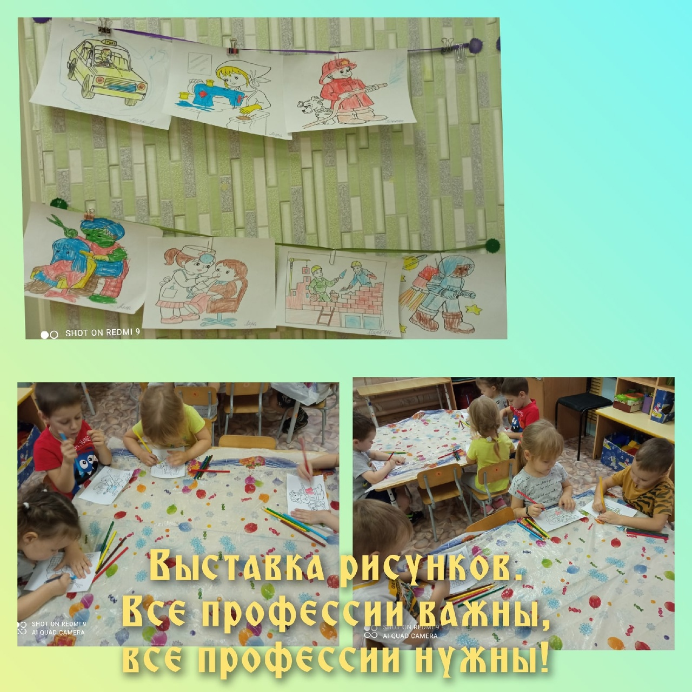

ПРИЛОЖЕНИЕ 2

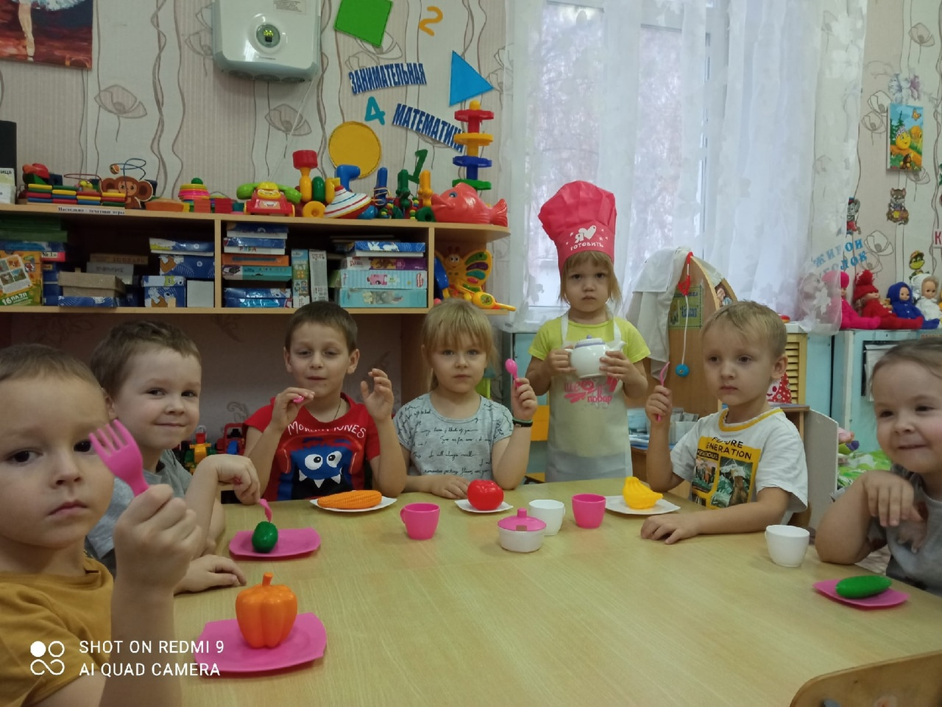

ПРИЛОЖЕНИЕ 3

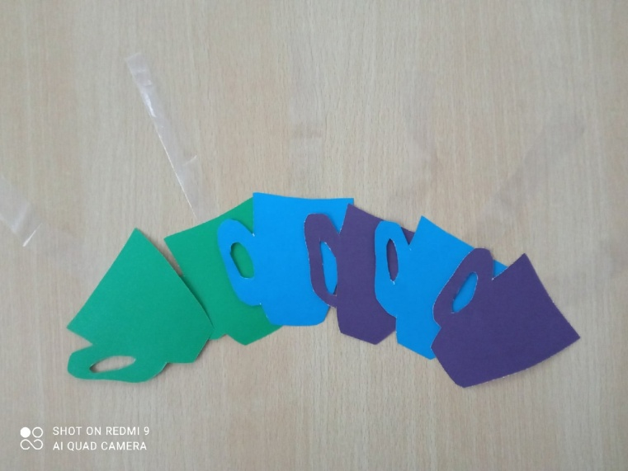

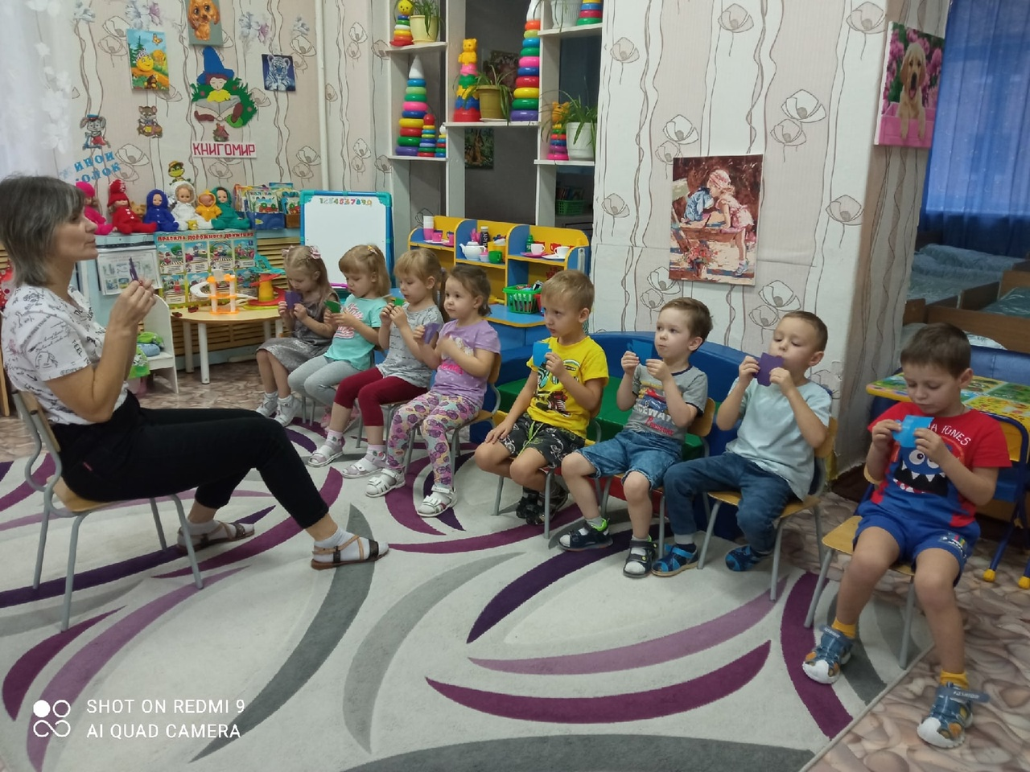

ПРИЛОЖЕНИЕ 4

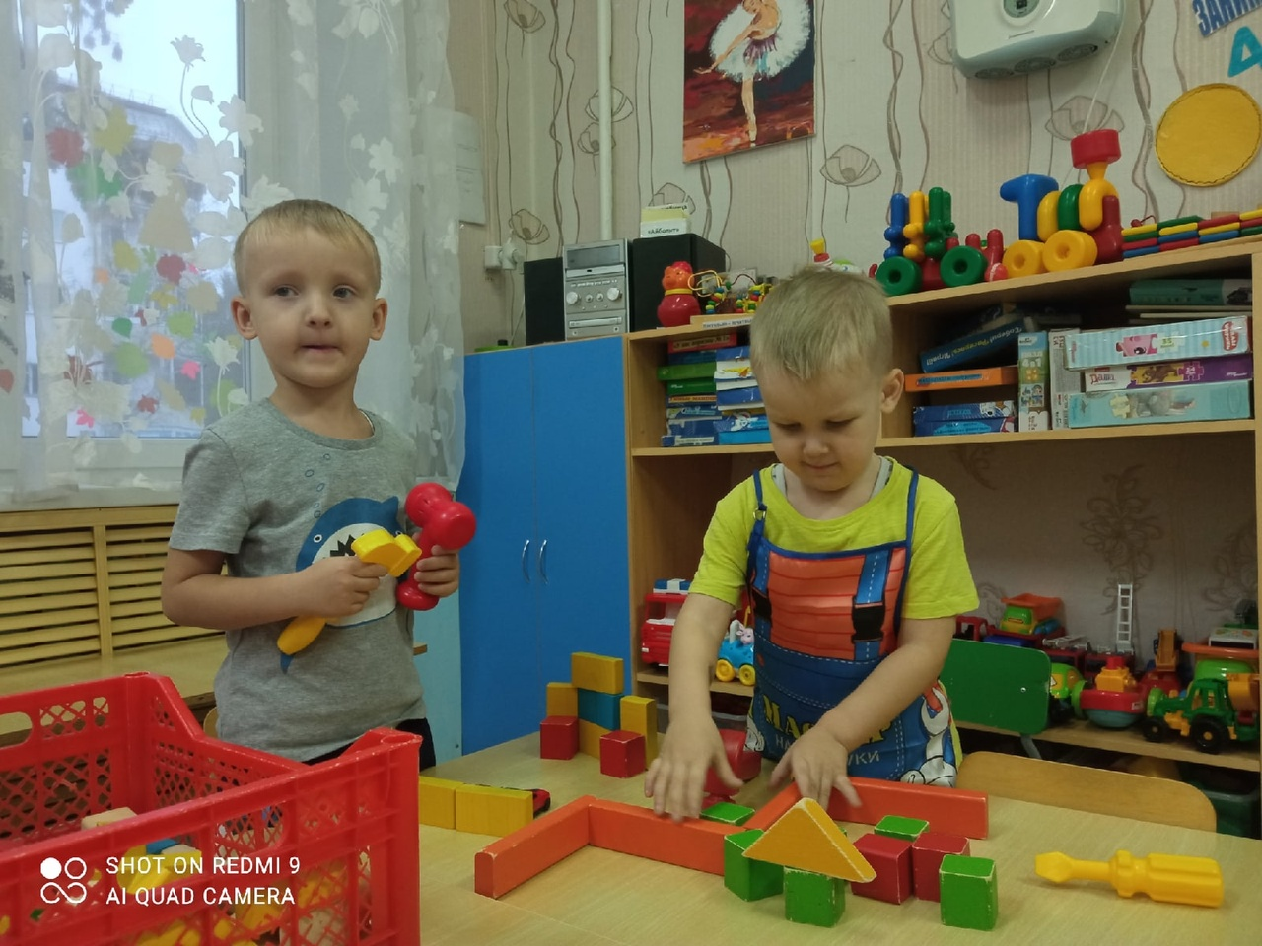

ПРИЛОЖЕНИЕ 5

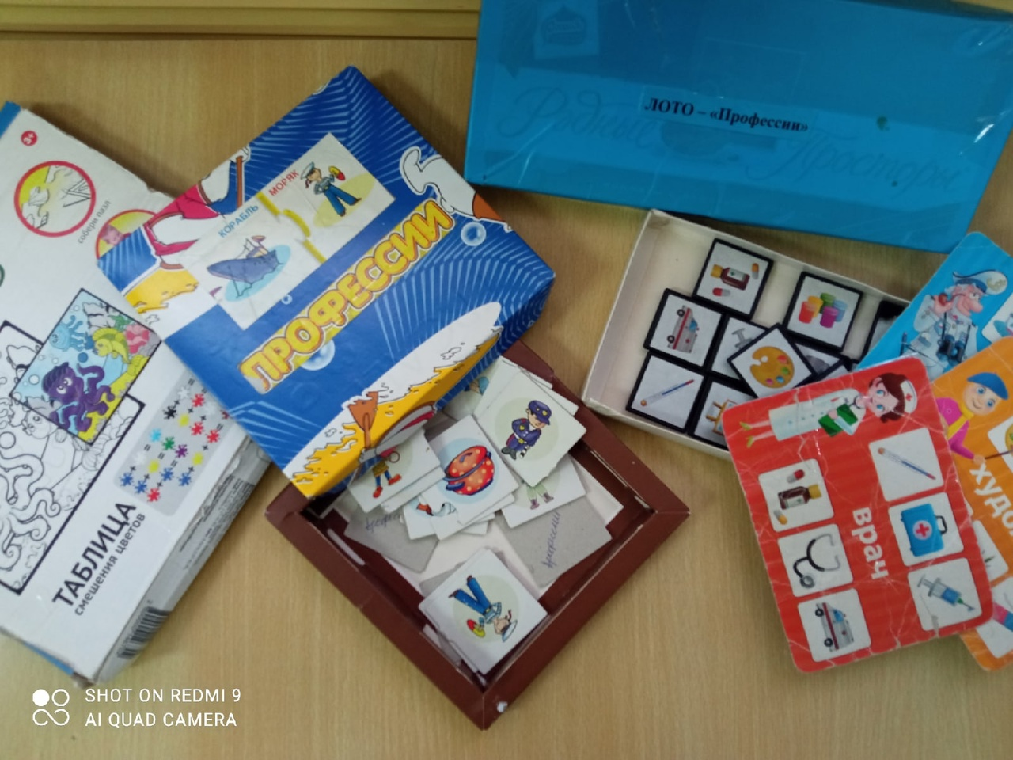

ПРИЛОЖЕНИЕ 6

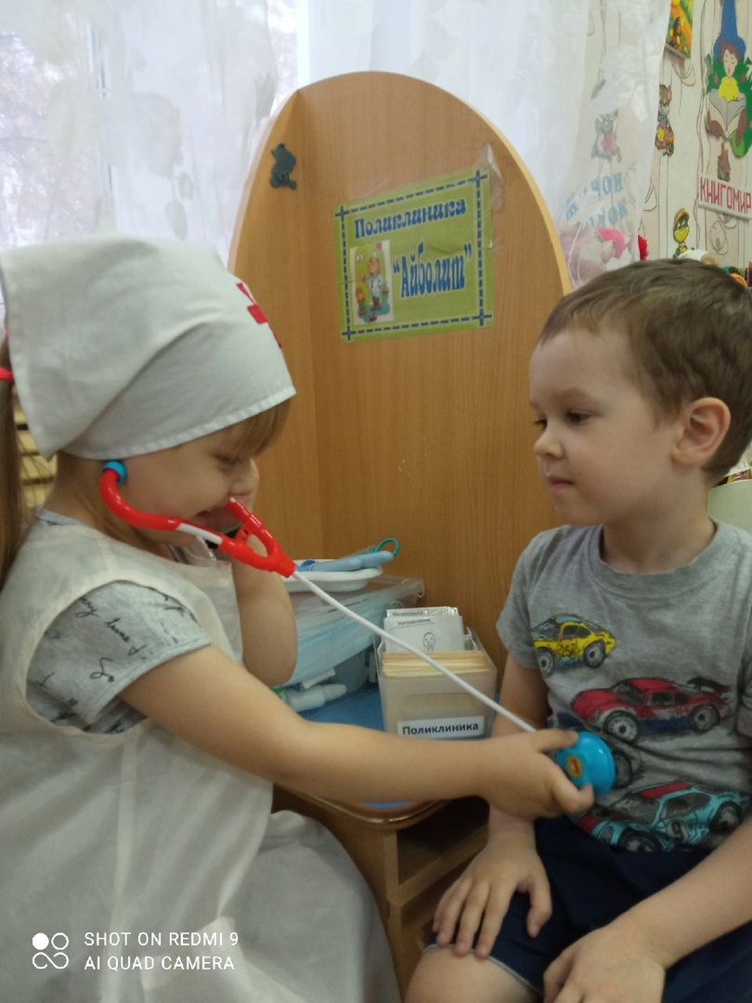

ПРИЛОЖЕНИЕ 7

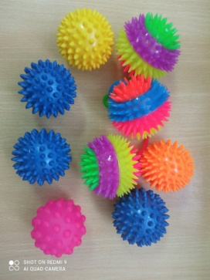

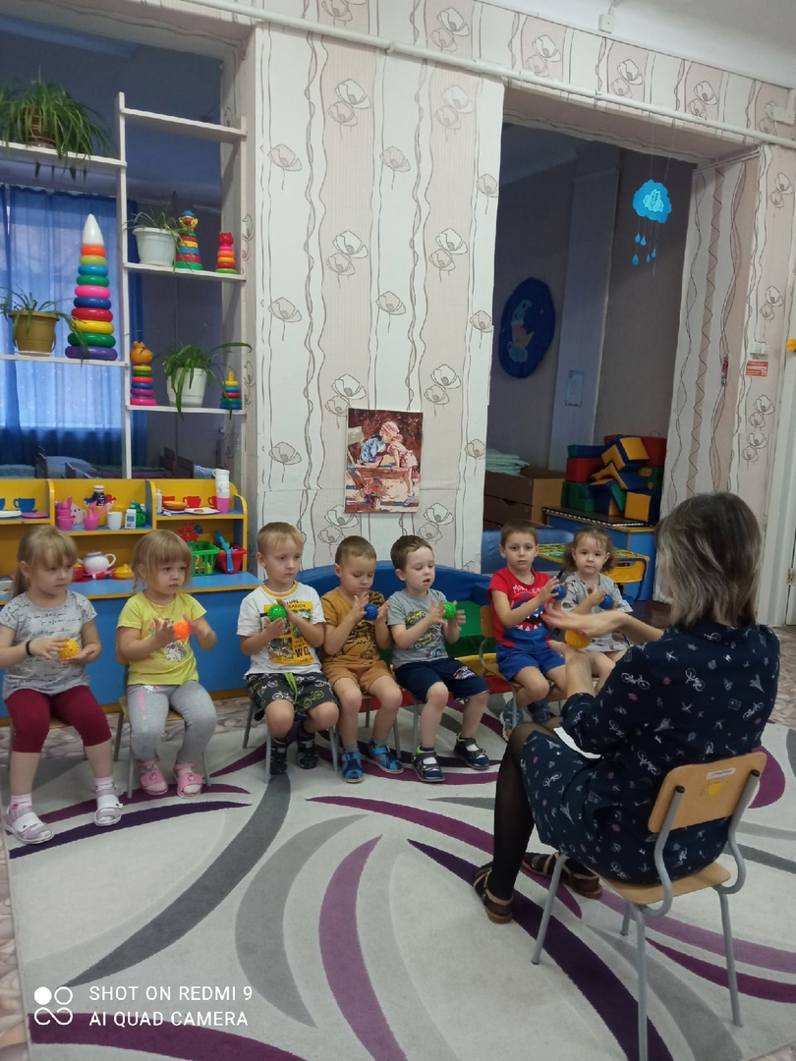

ПРИЛОЖЕНИЕ 8

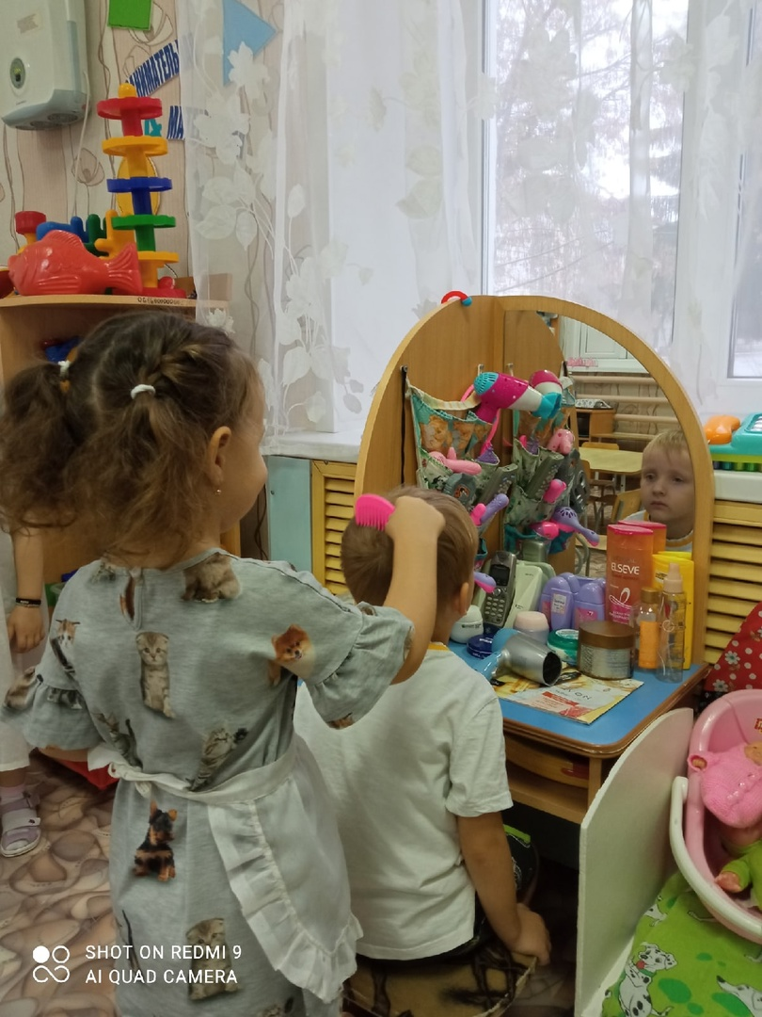

ПРИЛОЖЕНИЕ 9

